日韩汽车产业竞争优势演变及其启示

国家信息中心 信息资源开发部——李敏 李强

### 引言

我国现在已经发展成为世界重要的汽车生产大国和消费大国，然而，汽车企业的自主创新能力还比较薄弱，要完成从“汽车大国”向“汽车强国”的转变，还有很长的路要走。日本和韩国都是我国的近邻，两国的汽车产业都已经发展到了很高的水平，因此，研究两国汽车产业竞争优势演变路径对我国汽车产业的发展有着重要的借鉴意义。

### 日韩汽车产业竞争优势演变

**（一）竞争优势及其发展阶段**

我们从哈佛大学教授迈克尔•波特（Porter）的四要素模型（钻石模型）及竞争优势发展阶段论出发，对影响竞争优势的因素做进一步的分析。从发展阶段来看，一个产业在发展的初期处于低层次竞争优势阶段，主要依靠低成本来获取比较优势；之后进入中层次的竞争优势阶段，发展的驱动因素是效率和质量的改进；最后发展到高层次竞争优势阶段，主要依靠技术创新来保持竞争优势。

按照库兹涅茨及杨治等学者的观点，经济发展过程最终是一个总量扩张的过程，部门变化是与总量变化交织在一起的，而且它们只有并入总量框架以后才能得到准确的衡量，虽然国与国之间存在较大的差异，但产业竞争优势演变的转换点与经济发展阶段（人均GDP水平）存在基本的一致性。因此，本文运用人均GDP这一总量指标，同时，结合各国家汽车产业发展历史的经验，来划分汽车产业竞争优势演变的不同阶段。

我们认为人均GDP为4000美元和17000美元左右是两个转折点，根据这两个转折点，将汽车产业的竞争优势演变划分为三个阶段：①在人均GDP达到4000美元时，经济发展模式出现新的动向，历史经验和国际研究表明，在这个点左右往往会成为汽车产业发展的分水岭。因为随着城市化、工业化的加速发展，私人购车将出现爆发性增长。汽车产业竞争开始加剧，整体迈入汽车社会。②在人均GDP达到17000美元时，整个产业参与全球利益分工的盈利模式会做出重大改变，汽车产业将进入技术创新的顶峰，主要依靠研发新产品和新技术来提高产品附加值。③而在这两者之间的过渡阶段对于汽车产业来说是异常艰难的，很多国家都一直处于这个阶段很难向高层次发展，因为，此时需要以效率和质量来提高竞争优势，这就需要技术的积累及更为关键的消化吸收，汽车是一个复杂度高、产业链长的精密制造产业，数据积累、知识积累和经验积累尤为重要，而这个过程是非常不易的。很多国家的汽车产业在这个阶段出现了震荡，徘徊不前，甚至倒退。而日本和韩国则成功跨过了这个阶段，进入了高层次竞争优势阶段，这也进一步彰显了研究这两个国家竞争优势演变的重要性。

**表1 日本与韩国竞争优势演变过程**

|  |  |  |  |
| --- | --- | --- | --- |
|  | **低层次竞争优势阶段** | **中层次竞争优势阶段** | **高层次竞争优势阶段** |
|  | **低成本驱动** | **效率和质量驱动** | **技术创新驱动** |
| **日本** | 1965年之前  （人均GDP<3923美元） | 1966-1986年  （人均GDP3923-18557美元） | 1986年之后  （人均GDP>18557美元） |
| **韩国** | 1976年之前  （人均GDP<4110美元） | 1977-2002年  （人均GDP4110-16771美元） | 2002年之后  （人均GDP>16771美元） |

**（二）日韩汽车产业竞争优势演变过程**

**1.低层次竞争优势阶段分析**

该阶段，国内汽车技术主要来源于引进和模仿，产品满足基本功能需求，质量一般、价格较低，产业的竞争优势主要来源于低成本。

**（1）产品竞争力的主要来源是低成本。**

在汽车产业发展初期，日韩的人均GDP都低于4000美元，与各自同期的汽车产业发达国家相比，劳动力、原材料等要素成本处于低水平，这使得两国的汽车在发展初级具有较强的价格竞争力，这也使其在本国市场能够站稳脚跟。据测算，韩国汽车工业劳动者的小时工资仅是美国的1/10，日本的1/3。

**（2）汽车企业起步的基础是技术引进。**

日韩在汽车产业发展初期与欧美等发达相比差距较大，要在短期内达到国际先进水平，引进技术、与先进企业合作是一条捷径。在1952-1960年，日本大多数汽车公司都与外国汽车公司建立了合作关系，先后有日产与奥斯汀（英国），五十铃与鲁斯特（英国），日野与雷诺（法国），新三菱重工与雪佛兰（美国）等公司的合作。例如，日产公司与英国奥斯汀公司合作，购买了制造奥斯汀轿车的专利权，奥斯汀公司对日产进行技术援助。日产公司引进奥斯汀轿车的目的在于将其技术用于自己的轿车生产。而丰田根据自己的设备现代化五年计划，从1951-1955年进口了173亿日元的机械设备，在国内购买了363亿元的设备，迅速建立了轿车生产体制。1951-1969年，日本先后从美、英以及意大利等国引进405项先进技术。这对加速日本汽车工业的发展和促进汽车工业技术的吸收起到了巨大作用。

而韩国在这一阶段，由于技术能力几乎为零，汽车产业处零部件组装阶段，采用向国、日本和欧洲等轿车产业发达的国家的企业出让股份的办法来获得外国技术，属于技术引进阶段。在这一阶段主要通过SKD组装方式生产，后来随着与丰田公司合作，开始了CKD独立生产，生产技术也开始由简单组装转向国内独立开发。例如，1972年，韩国现代公司与美国福特公司合资生产汽车的谈判破裂，决意独立投资开发国产车，建设生产能力为8万辆的汽车工厂，1974年正式开发设计出国产车，1975年正式投产。到1976年，韩国主要汽车国产率达85%以上。虽然日韩都采取了技术引进或合资的策略，但其核心目标是对企业或技术的自我控制。

**（3）政府的政策扶持从侧面保护了汽车产业的发展。**

在此阶段，企业的竞争力整体不强，政府的一些保护性政策为企业创造了良好的发展环境，更重要的是，政府的政策使本国企业强化了其成本的优势。例如，日本政府在1965年前为汽车工业创造了一个保护性的封闭体制，限制外国汽车的车体和部件进口，保护民族汽车产业。首先，1951年，政府明确提出限制外国汽车厂家对国内的投资和进口，对欧美汽车进口施以高额关税，其中小轿车税率高达40%。这就为日本汽车产业提供了良好的发展环境和市场。其次，对汽车厂家给与对汽车企业进行补贴，给与企业贷款和税收方面的优惠政策，如从1951年到1955年，日本政府为丰田、日产、五十菱、日野4家公司提供了设备投资的10%。同时实行折旧政策，缩短设备折旧年限，从而大大提高了企业自有资金的能力。第三，制定具体的法规，设立专门的管制性机构，监管汽车产业的发展和市场的发育，譬如在原材料方面，大力扶持国内钢铁、石化等工业发展的同时，从国外进口短缺原材料免征关税等。免除所需设备的进口关税等。韩国政府多方面的政策支持也降低了汽车企业的成本。政府也把汽车工业确定为国家重点发展行业，在关税、原材料等方面给予了高度的倾斜。为了提高汽车产量，提高国产化率和增加出口，政府于1973年制定了《汽车工业扶植法》，1974年制定了《汽车工业长期振兴计划》。

**2.中层次竞争优势阶段分析**

前期汽车产业的高速增长为企业积累了一定的经验，产业具备了一定的竞争力，生产能力得到了大幅的提高，随着人均GDP的稳步提升，工人的工资也在不断上升，要素价格的上升削弱了前一段低成本的优势，但是这个时期汽车产业的技术水平还不具备开发独特差异化产品的能力，因此产业需要提高生产效率以降低成本，同时通过对技术的深度消化和吸收来改进产品质量以提高附加值，从而形成新的竞争优势。技术的消化吸收与产品质量的提升需要不断的积累和经验，因此，这个阶段所经历的时间也较长，成功的国家也较少。

**（1）产业组织状况改善，大企业效率稳步提升。**

1965年，日本掀起了汽车普及的狂潮，小轿车私人消费出现爆炸性的增加，与此同时，汽车工业投资引来了对外开放，各厂家积极进行大规模的资金技术合作，日本成为仅次于美国的第二大汽车国家，规模经济凸显。同时，经过激烈的市场竞争，优胜劣汰，日本汽车企业由原来的三四千家发展到11家（这11企业就是丰田、本田、日产、三菱、马自达、铃木、五十铃、富士、大发、日野、日柴），大企业集团开始发展，规模经济得到充分利用，整体效率快速提升。从人均产量来看，1955年日本汽车人均年产量为0.5辆，此后随着效率的提高，1963年达到3.5辆，而同年美国人均年产量为13.1辆。但是，1975年后日本超过了美国，1980年人均年产量增加到16.4辆，而美国25年来生产效率几乎没有变化。效率的提高使产品具备了国际的竞争优势，从而更加刺激产量的提升。1980年，日本汽车产量达到1104万辆，超过美国而成为世界最大的汽车生产国和出口国。

**表2 日本与美国人均汽车产量历史变化过程**

|  |  |  |  |
| --- | --- | --- | --- |
|  | **1955年** | **1963年** | **1980年** |
| **日本** | 0.5辆 | 3.5辆 | 16.4辆 |
| **美国** | - | 13.1辆 | 13.1辆 |

从20世纪80年代初期开始，韩国汽车产量迅速增加，1985年，产量达到37.8万辆，1986年，猛增到59.2万辆，在世界汽车生产国排名第11位。与此同时，韩国企业积极开展出口导向战略，出口行为是韩国汽车产业在规模经济效益的刺激下迅速发展壮大。韩国政府逐渐取消了前期的扶植、保护政策，宣布放开汽车市场，鼓励企业竞争，对各汽车生产企业生产的车种、车型等不再进行限制。汽车企业之间竞争激烈、优胜劣汰，产业组织整体状况改善。通过改组、联合形成了现代、大宇、起亚三大汽车集团，生产集中度超过90%，生产效率得到极大的提升。

**（2）积极参与国际竞争，产品质量不断提升。**

对于任何一个国家的汽车产业来说，如果没有出口这块市场，那么其竞争优势都将难以持续，出口也从侧面成为推动本国汽车工业最强劲的动力。进入激烈的国际竞争市场，企业就需要具备生产具有竞争力的适销对路的产品，这就刺激了企业的技术努力，促使其逐步的提高产品的质量。同时，出口对汽车产业发展的重要性还体现在国外的买者是其技术的重要来源。国外的消费者对技术转移的贡献主要是通过定期的参观、调查和监督，对生产者的生产环节、生产组织的管理和技术方面的改进提出改进意见，从而提高产品质量和生产效率。通过积极参与国际竞争，通过大量微小的技术积累与改进，汽车产业的竞争优势潜移默化的升级着，进入了效率和质量驱动的阶段。

自1965年日本全面放开机车市场以后，各汽车厂家纷纷开始了走出去战略，与国外汽车厂商积极进行大规模的资金和技术合作，并开始大规模出口。石油危机后，由于产品的适销对路，日本在1974年成为世界最大的汽车出口国。广阔的海外市场及激烈的竞争造就了一批世界一流的汽车企业，增强了汽车产业的国际竞争力。各汽车厂纷纷进行大规模设备投资，提高日本汽车工业的生产技术和管理水平，建成了一批世界一流的轿车生产厂，增强了国际竞争力。

韩国汽车于1976年开始出口海外，实施出口扩张战略。韩国的汽车企业很早就认识到，要使国产车能长期占有国内市场，关键是要提高其出口竞争能力。因此，汽车企业从国产车投产开始，就瞄准国际市场，积极组织出口，并将其在国内保护政策条件下国产车销售所获得的高额盈利中的很大部分，用于强化竞争力与振兴出口事业。虽然刚开始由于质量欠佳，出口完全是靠低价格取胜，但是随着技术的引进消化，产品的质量也在不断提升。例如，为了提高现代福尼车的性能和质量，现代汽车从1977年开始连续引进了热处理、喷漆、薄板等内部装饰和材料的基础技术。在90年代，韩国汽车出口量每年平均增长16.1%，增长率世界第一，即使在韩国金融危机期间，1998年国内市场汽车销售比1997年猛减48.4%，而同一年汽车出口量并未减少，仍然增加3.4%。

**（3）技术的消化吸收是竞争优势提升的关键。**

前期的技术引进虽然创造了一定的竞争优势，但是要想提升汽车产业的竞争力，关键还在于企业对技术的消化与吸收。而很多国家的汽车企业就是在这一点上没有做好，导致汽车产业竞争力停滞不前，甚至倒退。日韩两国在坚持外向型经济，积极引进国外先进技术的基础上，最重要的一点就是不断地对技术进行消化吸收，不断的积累，并对技术进行革新或者改进，最终转化自己的技术，从而提升产品的性能和质量。例如，丰田、日产等公司在消化吸收国外先进技术的同时，极其重视工艺的革新和改进，采用了数控机床、工业机器人、柔性制造系统等，并在这些技术的基础上首创了“全面质量管理”、“及时生产”等方法，极大的提升了生产的效率。而韩国现代汽车更具备学习和改进的精神，在引进国外技术方面，现代采取了博采众长分散引进的方式，将各国先进的轿车生产技术结合到自己的国产车中去，在模仿涉及制造后，现代还专门在英国、日本设立事务所，派遣人员与先进企业进行联络与学习。

在中层次竞争优势阶段，我们发现日韩的汽车企业就是在不断学习和消化吸收技术的过程中促成了本国汽车产业的崛起。在技术的消化吸收过程中，企业主要采用了引进消化吸收再创新的过程，如下图所示。

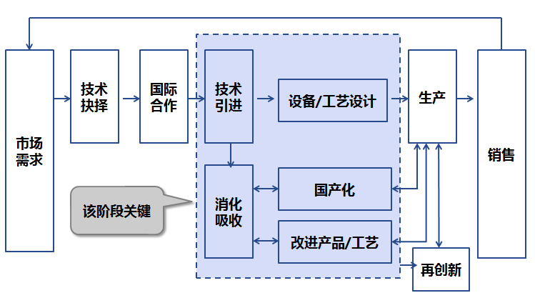

**图1企业消化吸收技术的过程**

**（4）快速发展的宏观经济和基础设施是必要的外围环境。**

处于这个阶段的日韩整体宏观环境稳定，基础设施建设稳步提升，为汽车产业竞争优势的积累提供了良好的外围条件。例如，1965年，名古屋-神户高速公路的开通，使日本步入了交通高速时代，自此日本掀起了汽车普及的狂潮，小轿车私人消费出现爆炸性的增加，不仅为汽车企业带来了广阔的市场，更使其充分利用了规模经济，提高了效率。韩国在20世纪80年代初期开始，出现了“经济奇迹”，工业基础的扩大和人均收入在以年均两位数的速度增长，经济的飞速发展刺激了汽车产业的繁荣，产量开始迅速增加。

**3.高层次竞争优势阶段分析**

前期的成本要素优势转化为劣势时，产业只有通过开发新产品、新技术、改善生产流程等方式来获取更高的附加值，同时，随着前期技术的消化吸收及改进，汽车企业已经具备了自主开发、自主创新的能力，因此，这个阶段的竞争优势主要来源于技术创新。

**（1）加大研发投入以提升汽车产业的技术创新水平。**

创新并不是一蹴而就的，前期的积累是关键，外围环境的刺激是契机。高层次竞争优势的最主要来源就是技术创新。1985年对日本汽车产业来说是一个转折点，这一年召开了五国集团会议，而广场协议后，日元升值，欧美国家保护市场加强，日本汽车出口盈利大幅降低，出口量急剧下跌；国内消费市场也日趋饱和。外忧内患刺激了企业的转型升级，为了挽救危机，日本汽车企业开始加大研发投入，重视原始创新，例如，日本汽车工业在混合动力、燃料电池等新型环保车开发方面具有世界领先的技术。而韩国在亚洲金融危机后，也开始进入全面的自主研发阶段，投入了巨额的研发资金。例如，自1995年至2000年，现代公司投资50多亿美元用于研究与开发，将研究与开发经费从1994年占销售额的4%提高到2000年的7%。在投入巨额研发资金的同时，现代公司还在世界各地建立研发中心，1996年建成了NamYang研究与开发中心，2002年落成现代起亚加利福尼亚设计研究中心，2003年开始建立汽车产业的第一个环境技术研究中心和欧洲研发中心。2010年，现代汽车的自主开发经费已达到总投资额的12%，超过2.25万亿韩元。韩国汽车产业实现了生产的全球化及技术的先进化。

**（2）调整战略思路、提高管理水平以扭转不利局面。**

思路决定出路，为扭转成本提高、出口下跌等劣势，日本和韩国的汽车企业积极寻找出路，以保持企业竞争优势。例如，日本面对日益放缓的国内市场和不断的贸易摩擦，积极改变战略思路，采取了海外投资，转移生产，增加海外当地生产和当地销售的战略。通过在前一段大规模出口中积累的国际市场经验，大力推行全球化运作体系，进行智慧的全球化布局，更新海外业务模式，从而使其竞争优势更上一个台阶。韩国企业也在利用其电子信息产业高速发展的契机，充分利用计算机和现代通信技术进行计划和生产。例如，韩国汽车企业进行了设备的更新改造，利用电子信息技术大大提高了装备的自动化率，并在积极进行全球化战略的同时，建立起一套颇具竞争力的全球资源电子网络化管理体系，实现了电子化的管理，使整个上下游及企业内部的资源更加合理，更加高效的优化和组合。

**（3）产业配套化、集群化发展，协同效应明显**

在高层次竞争优势阶段，上下游的企业几乎都集聚在一个区域内发展，这种现象不仅在国内，在企业进行国际化战略过程中更突显了其协同效应。例如，日本和韩国的汽车企业在国内市场分别集中在以横滨为东北端、以名古屋为东南端的区域和首尔，当这些企业进行全球化布局时，上下游的企业同时也积极配合一起走出去，在国外呈现出配套化、集群化的发展模式，共同开拓市场，打造市场，这种发展模式不仅可以共享全球化的利益，而且更为重要的是，可以实现风险的共担，信息的共享，在合作中更好的发展全球市场，形成更强的竞争力，实现1+1>2的协同效应。

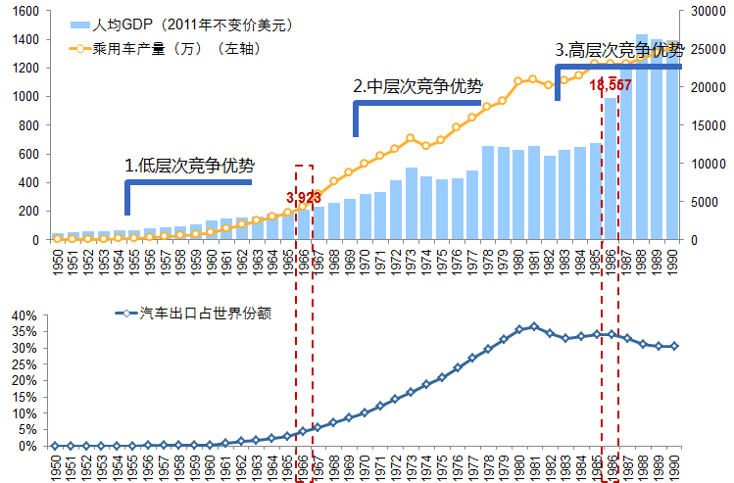

**图2 日本人均GDP与汽车产业竞争优势演变**

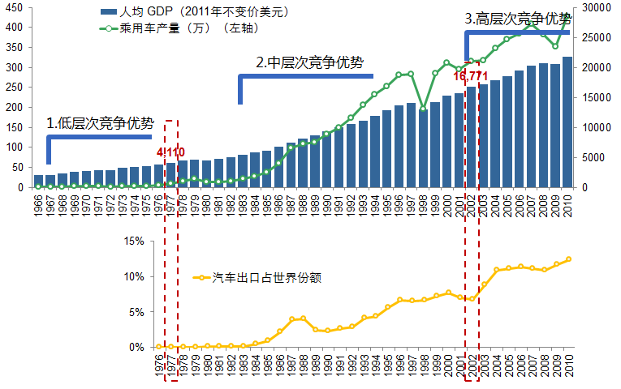

**图3 韩国人均GDP与汽车产业竞争优势演变**

### 启示

虽然当前我国汽车产业发展的外部环境已经不同于当初的日本和韩国，但是这两个国家利用本国的比较优势，成功跨越了中层次竞争优势，实现了汽车产业的升级，其发展的规律性经验值得我们借鉴。

**首先，遵循比较优势规律，没有耐力就没有再生能力。**

国际经验表明，汽车产业是一个技术高度成熟、高度综合的产业，它的发展必须遵循比较优势的规律，一步一个脚印，逐渐提高竞争优势，这个过程虽然非常艰苦，但是没有捷径可走。对于中国这样的后起国家，处于中层次竞争优势阶段，发展汽车产业，要充分利用前一阶段积累的经验，不仅要通过引进吸收发达国家的先进技术和工艺，更重要的是通过不断学习和技术积累，逐渐掌握汽车从设计到大批量生产制造等各项工艺和技术，再消化吸收的基础上实现再创新，从而形成自主开发能力。不然，没有再创新能力就难以摆脱对国外技术的依赖性和从属性，就没有再生能力。只能陷入“引进-模仿-再引进”的技术追赶循环中。这也是很多后起国家汽车产业失败的最主要原因。因此，我们国家在引进国外技术的同时，更要重视吸收和创新，实现核心技术的掌握和创新才是关键。这个过程是非常艰难的，但是只有遵循这个规律，才会拥有发展汽车产业的再生能力，因为技术能力必须是内生的，必须来自于组织的技术学习和消化吸收，来自于所处阶段所拥有的资源，来自于持续不断的创新探索，没有耐力就没有再生能力。

**其次，国际的竞争是催化剂，没有出口就没有产品竞争力。**

世界各国主要汽车生产国的出口量占本国汽车产品的35%-50%，有些国家甚至更高。只有积极的参与国际竞争，才能刺激产品竞争力的提升。出口可以说是推动一国汽车产业最强劲的动力。无论是日本，还是韩国，都在中层次竞争阶段积极推行出口导向战略，参与到激烈的国际竞争中去，积累经验，跟踪最新技术，以提高产品竞争力。因此，我国的自主品牌企业也要以开放的姿态积极参与到国际竞争中去，大浪淘沙，优胜劣汰，接受调整和刺激，接受挑剔的消费者和严苛的标准及法规，从而积累经验，逐渐提升竞争优势。

**最后，合适的政策是助力，没有恰当的保护就没有发展。**

要辩证的看待政府的政策性保护，关键是在适当的时候给予正确的政策，政策不是直接作用于企业，而是营造企业竞争优势得以充分发挥的环境。从日本和韩国汽车产业竞争优势演变的过程来看，在低层次竞争优势阶段，汽车产业尚处于幼稚阶段时，国内市场极容易受到已经处于高层次竞争优势阶段的同类产业的入侵，因此，需要通过一些政策来给予本国汽车产业成长的空间，可以说，这些相对的保护和扶植是必须的，也是必要的。但是也要辩证的看待政府的保护政策，其也有消极的一面，尤其是在中层次竞争优势阶段，如果不放开市场，去除保护枷锁，本国的汽车企业就不会积极在质量和降低成本提高效率上下功夫，因为国内的政策就会使这些企业获得利润，最终政策就会使企业失去活力，停滞不前，甚至失败。

总之，汽车产业竞争优势的演变是一个长期奋斗的过程，绝不可能在短期内通过走一条捷径就可以达到高层次的竞争优势阶段。尽管日本和韩国汽车产业发展的历史要比欧美等国家短一些，但是也经历了近30年的历程才达到自主创新的阶段。而中国目前的汽车产业大而不强、大而不精，与欧美日韩等汽车工业水平相比都还存在较大差距，要成真正的汽车制造业强国，还有相当长的路要走，因此，必须做好艰苦奋斗的准备，扎扎实实、一步一个脚印的稳步提升中国汽车产业的竞争优势。

注：本文发表于汽车纵横2014年10月（总第43期）